Onderbouwing gebruik use case Trouwen voor ID Video

### Aanleiding

Video is een steeds populairder kanaal binnen overheidsdienstverlening. Momenteel kan het kanaal nog niet volledig benut worden, omdat het geen ‘veilig’ kanaal is. Bovendien is er geen manier om zeker te weten met wie een medewerker contact heeft. Dit betekent in de praktijk dat de medewerker inwoners vaak moet doorverwijzen naar de balie of per post zaken moet regelen.

ID Contact vervult in de behoefte om een inwoner op afstand te authenticeren. De toepassing van ID Contact hangt af van de use cases die te bedenken zijn waar duidelijke meerwaarde te behalen valt. Dit document licht een van deze use cases toe: die van het product verhuizen.

### Criteria

De use case is geldig als:

De case een aantoonbaar wezenlijk ‘volume’ beslaat van het aanbod van vragen bij de gemeente

De case in de huidige situatie een aantoonbaar verlies van klantwaarde voor de inwoner veroorzaakt;

De case na toepassing van ID Video aantoonbaar dit verlies van klantwaarde kan compenseren;

### Methode

Een klantreis is opgesteld door een speciaal team voor het maken van klantreizen over het proces Trouwen. De klantreis beeldt zowel de ‘IST’-situatie als de ‘SOLL’-situatie uit.

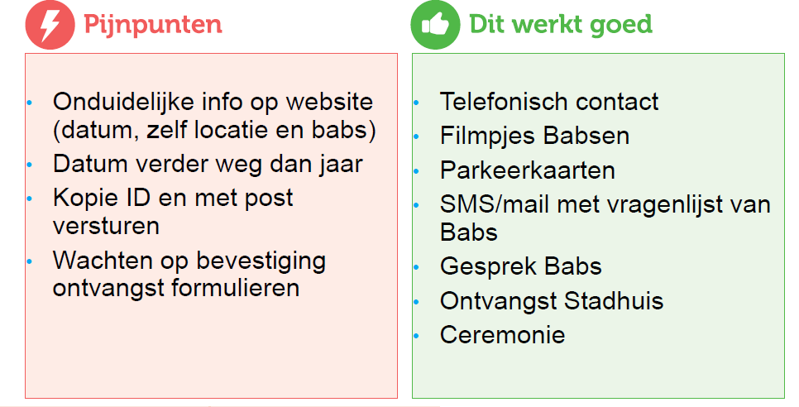

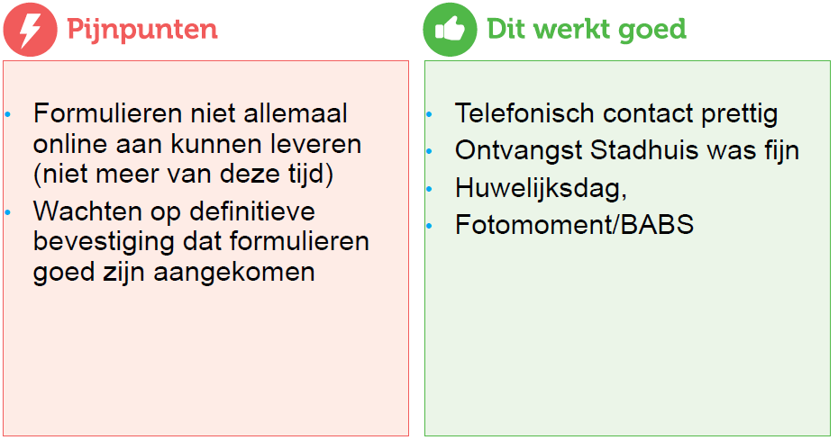

Een deel van de pijnpunten is af te vangen door gebruik van ID Video. Hierdoor zouden er geen formulieren en identiteitsbewijzen meer per post verzonden hoeven worden en de definitieve bevestiging is binnen de Videocall gerealiseerd.

Daarnaast heeft deskresearch een overzicht opgeleverd van het volume van contacten voor het onderwerp Trouwen. De resultaten hiervan zijn te lezen onder ‘Resultaten’.

Informatievraag , Statusvraag, Beslisboomvraag: hiervan zijn de data niet uitgesplitst, bij elkaar zijn dat er op jaarbasis 3000 telefonische vragen

Daadwerkelijke transactie ongeveer 600 per jaar

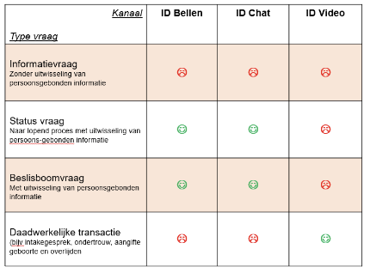

Op basis van deze steekproef is het mogelijk een inschatting te doen van het aandeel van de vragen binnen de categorie ‘trouwen’ in aanmerking komt voor afhandeling via ID Video. Zo is er een duidelijker beeld te vormen van de scope van de toepassing van ID Contact, en daarmee ook de achterliggende businesscase voor een gemeente. Scope is op afspraak videocontact.

Totaal aantal papieren formulieren ‘ondertrouw’ die binnen komen bij gemeente > Aandeel ID-vragen over trouwen

### Resultaten

Relatief aan het totale aantal telefonische vragen maken de vraagsoorten het volgende aandeel uit:

Er wordt ongeveer 3000 keer gebeld over Trouwen, waarvan 1300 worden doorverbonden naar Trouwen. Het gaat dan om de volgende vraagtypen:

Informatievragen

Statusvragen

Transactievragen

Als gebruik wordt gemaakt van ID Video vallen de statusvragen en de transactievragen weg.

Daadwerkelijke transacties ongeveer 600 per jaar

### Conclusie

Het onderzoek naar de use case ‘Trouwen’ laat zien dat deze aan alle criteria voldoet.

De case een aantoonbaar wezenlijk ‘volume’ beslaat van het aanbod van vragen bij de gemeente, 600 transacties per jaar.

De case in de huidige situatie een aantoonbaar verlies van klantwaarde voor de inwoner veroorzaakt; dit blijkt uit het recente klantreisonderzoek.

De case na toepassing van ID Video aantoonbaar dit verlies van klantwaarde kan compenseren; zowel transactie als status zullen in de videocall afgehandeld worden.

Hiermee toont de use case Trouwen als eerste de meerwaarde aan van ID Video voor een gemeente.

### Uitgangspunt

We werken met gestuurd contact (op afspraak)

Aanname  
Er wordt aangenomen dat de ondertrouwpapieren tijdens de videosessie worden ingevuld en dat hiermee de status van hun zaak helder is/wordt gemaakt door de ambtenaar.